1. Учитель входит под своим логин и пароль.
2.Выбирает Вкладку Обучение – Учебные курсы
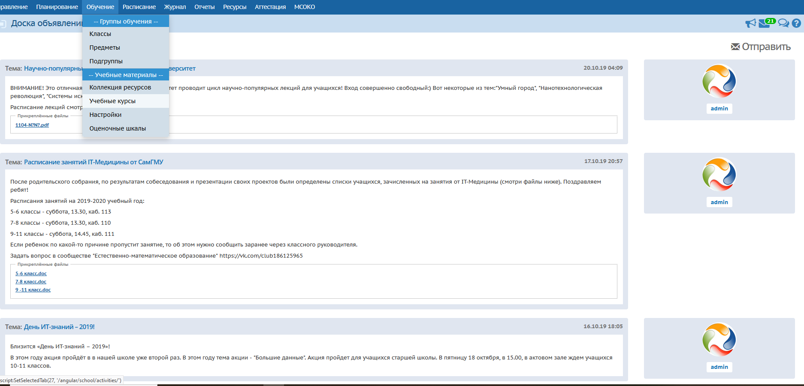
3.В левой части экрана выбирает
Региональная Образовательная Система Тестирования "РОСТ". Компания "ИРТех", затем «Просмотр материала»

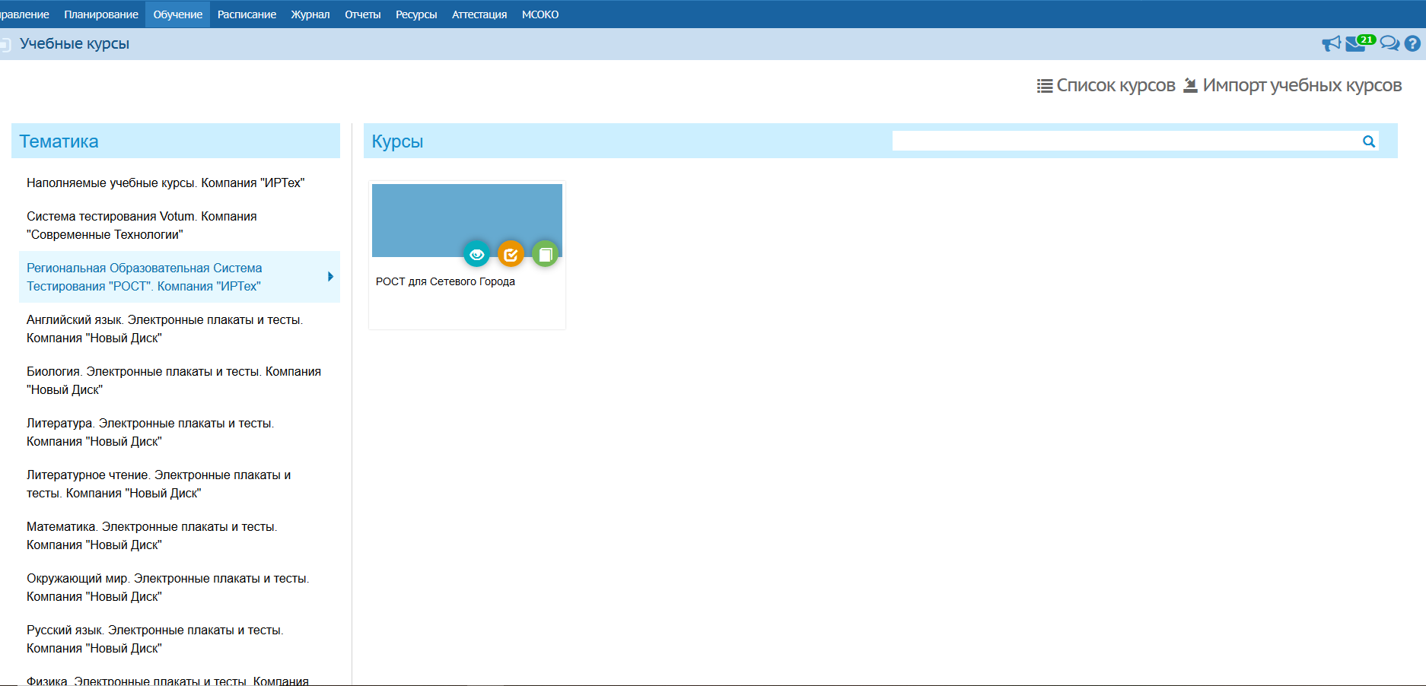

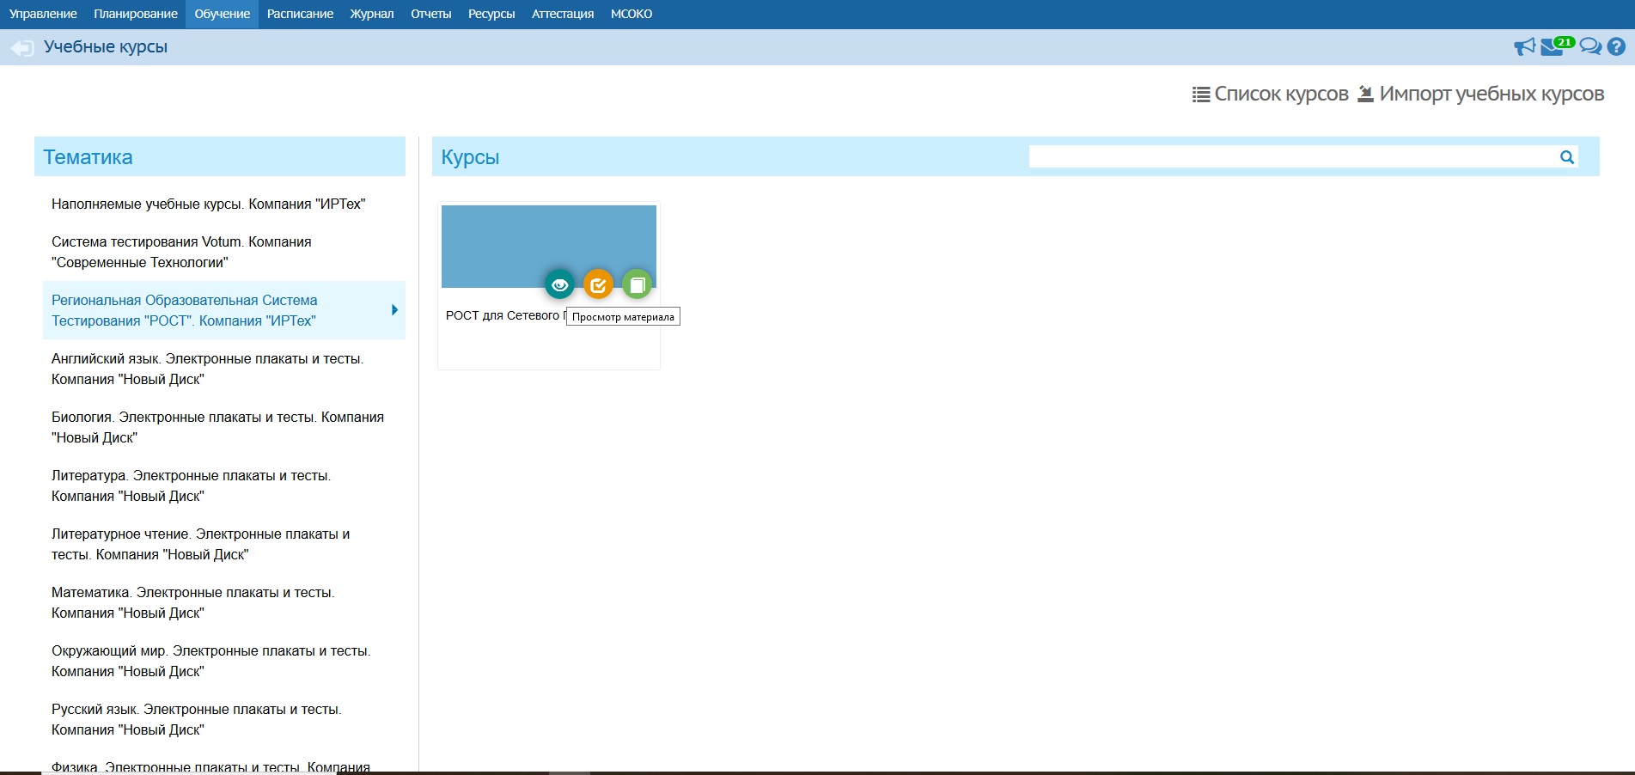

4.Выбирает раздел «Публикация»
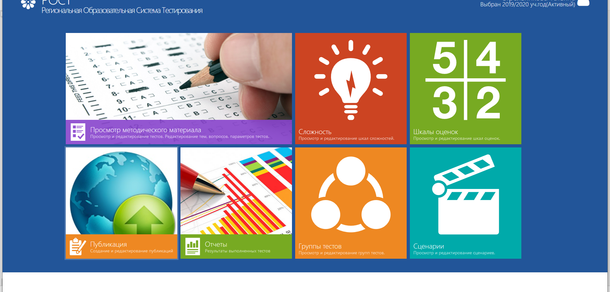
5. В Списках публикаций выбирает ТОЛЬКО административный уровень, всё остальное не правит, «галочку» со школьного уровня нужно снять.
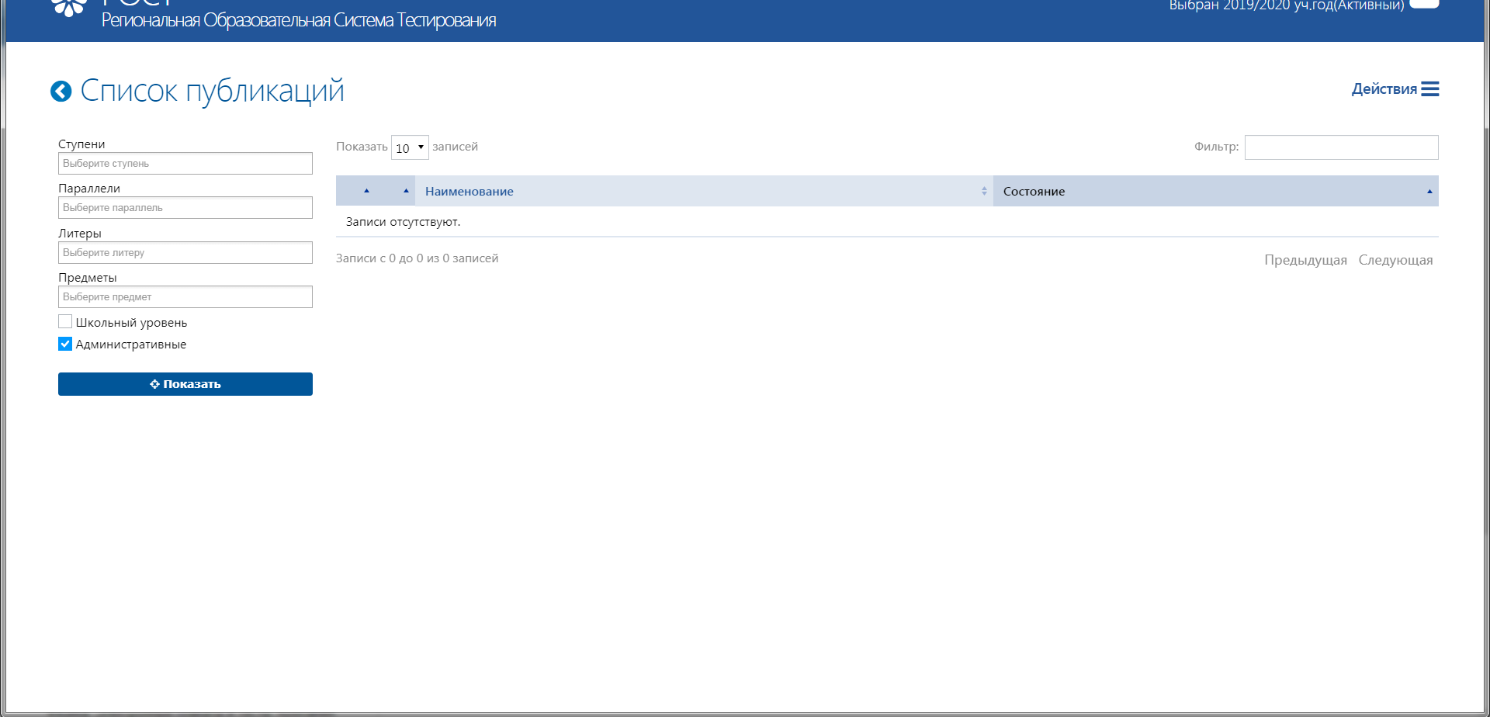
6.Нажимает «Показать»
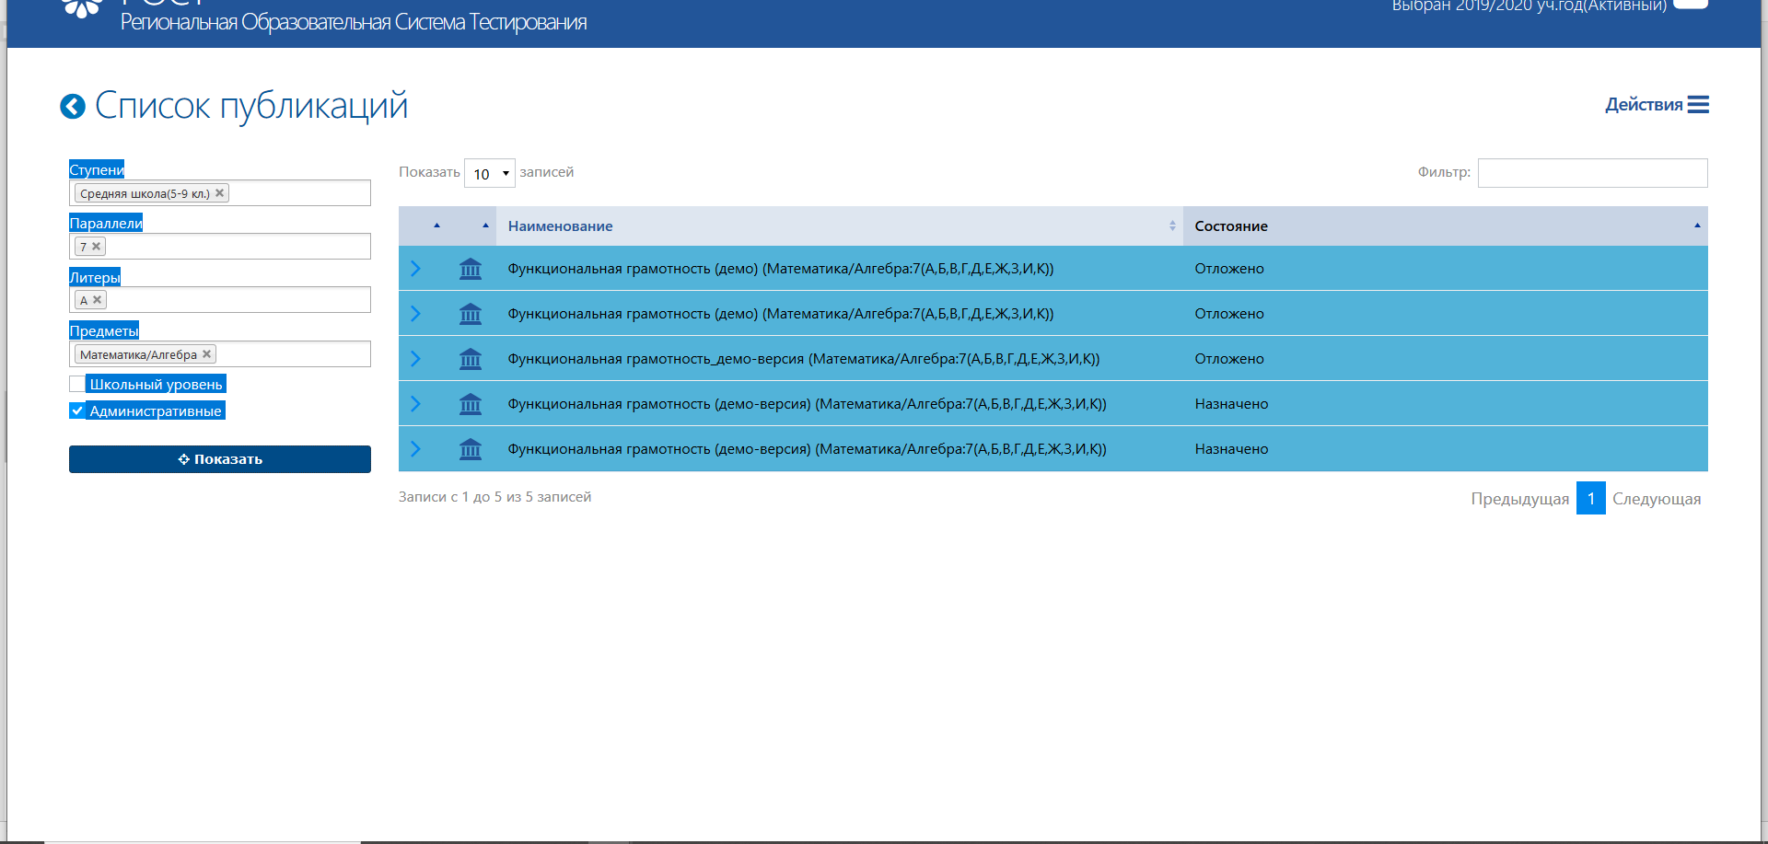

7.Выбирает нужный вариант теста двойным щелчком мыши ИЛИ выбирает в меню «Действия» функцию «Изменить»
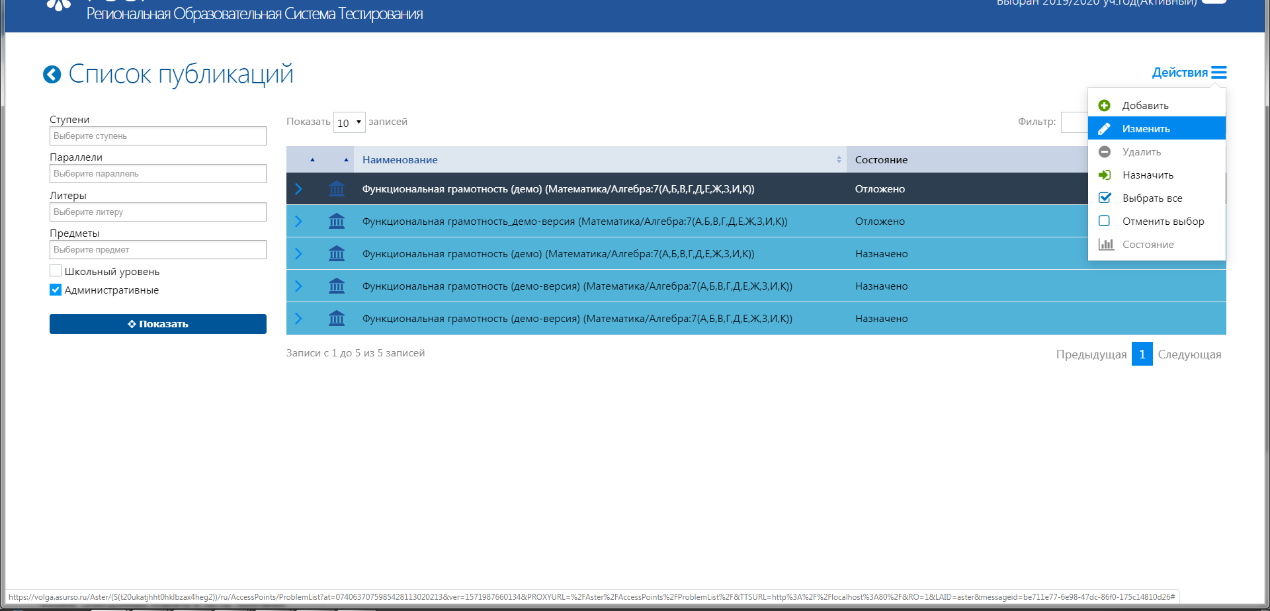
8.Во Вкладке «Основные» выбирает дату назначения
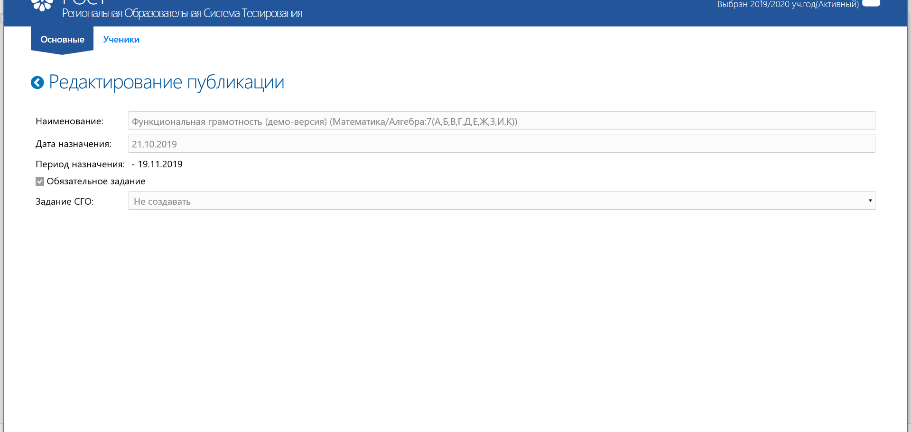
9.Во Вкладке «Ученики» прикрепляет (ставит галки) необходимый класс
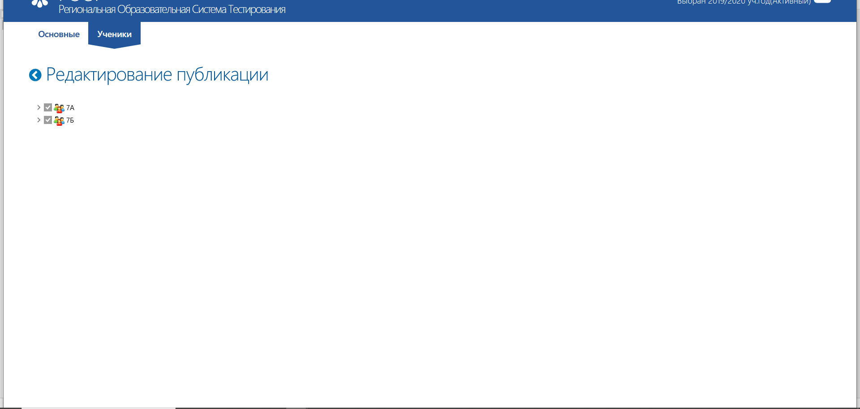
10. Нажать «сохранить»

11. Вновь выбирает этот же тест одиночным кликом и через меню «Действия» назначает тест.
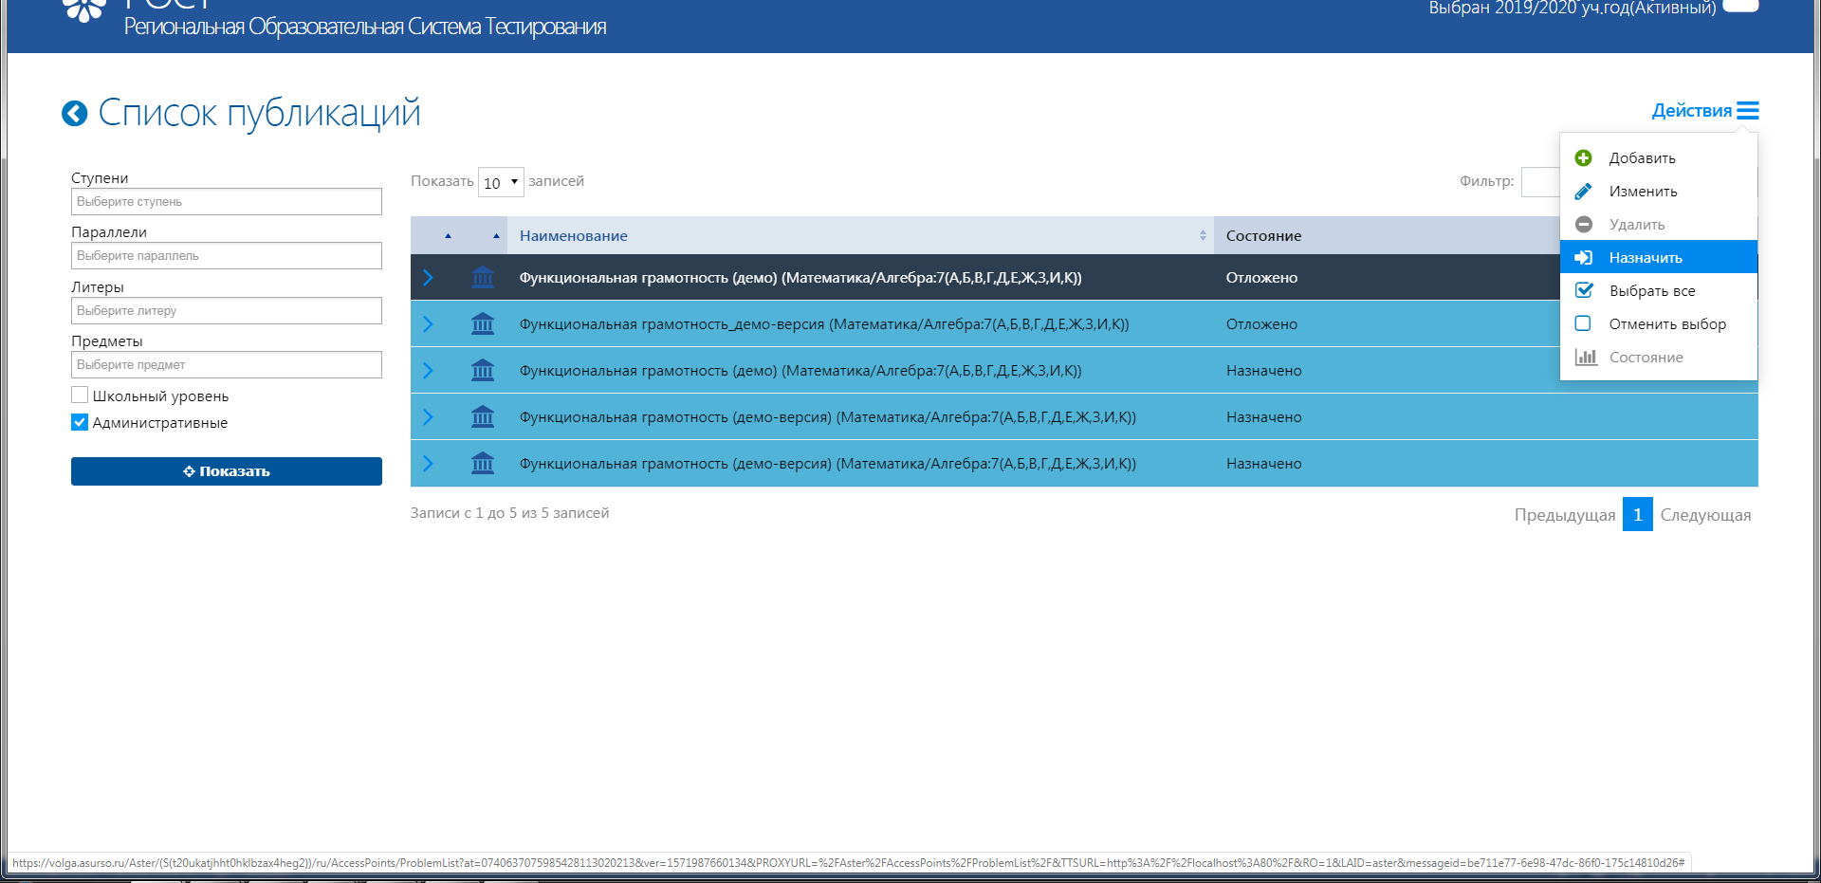
Тест назначен.

